FAILLE : HEADER_REDIRECT

Pour trouver la faille, il faut commencer par cliquer sur le petit copyright BornToSec dans le footer. Nous serons alors redireiger sur cette page :
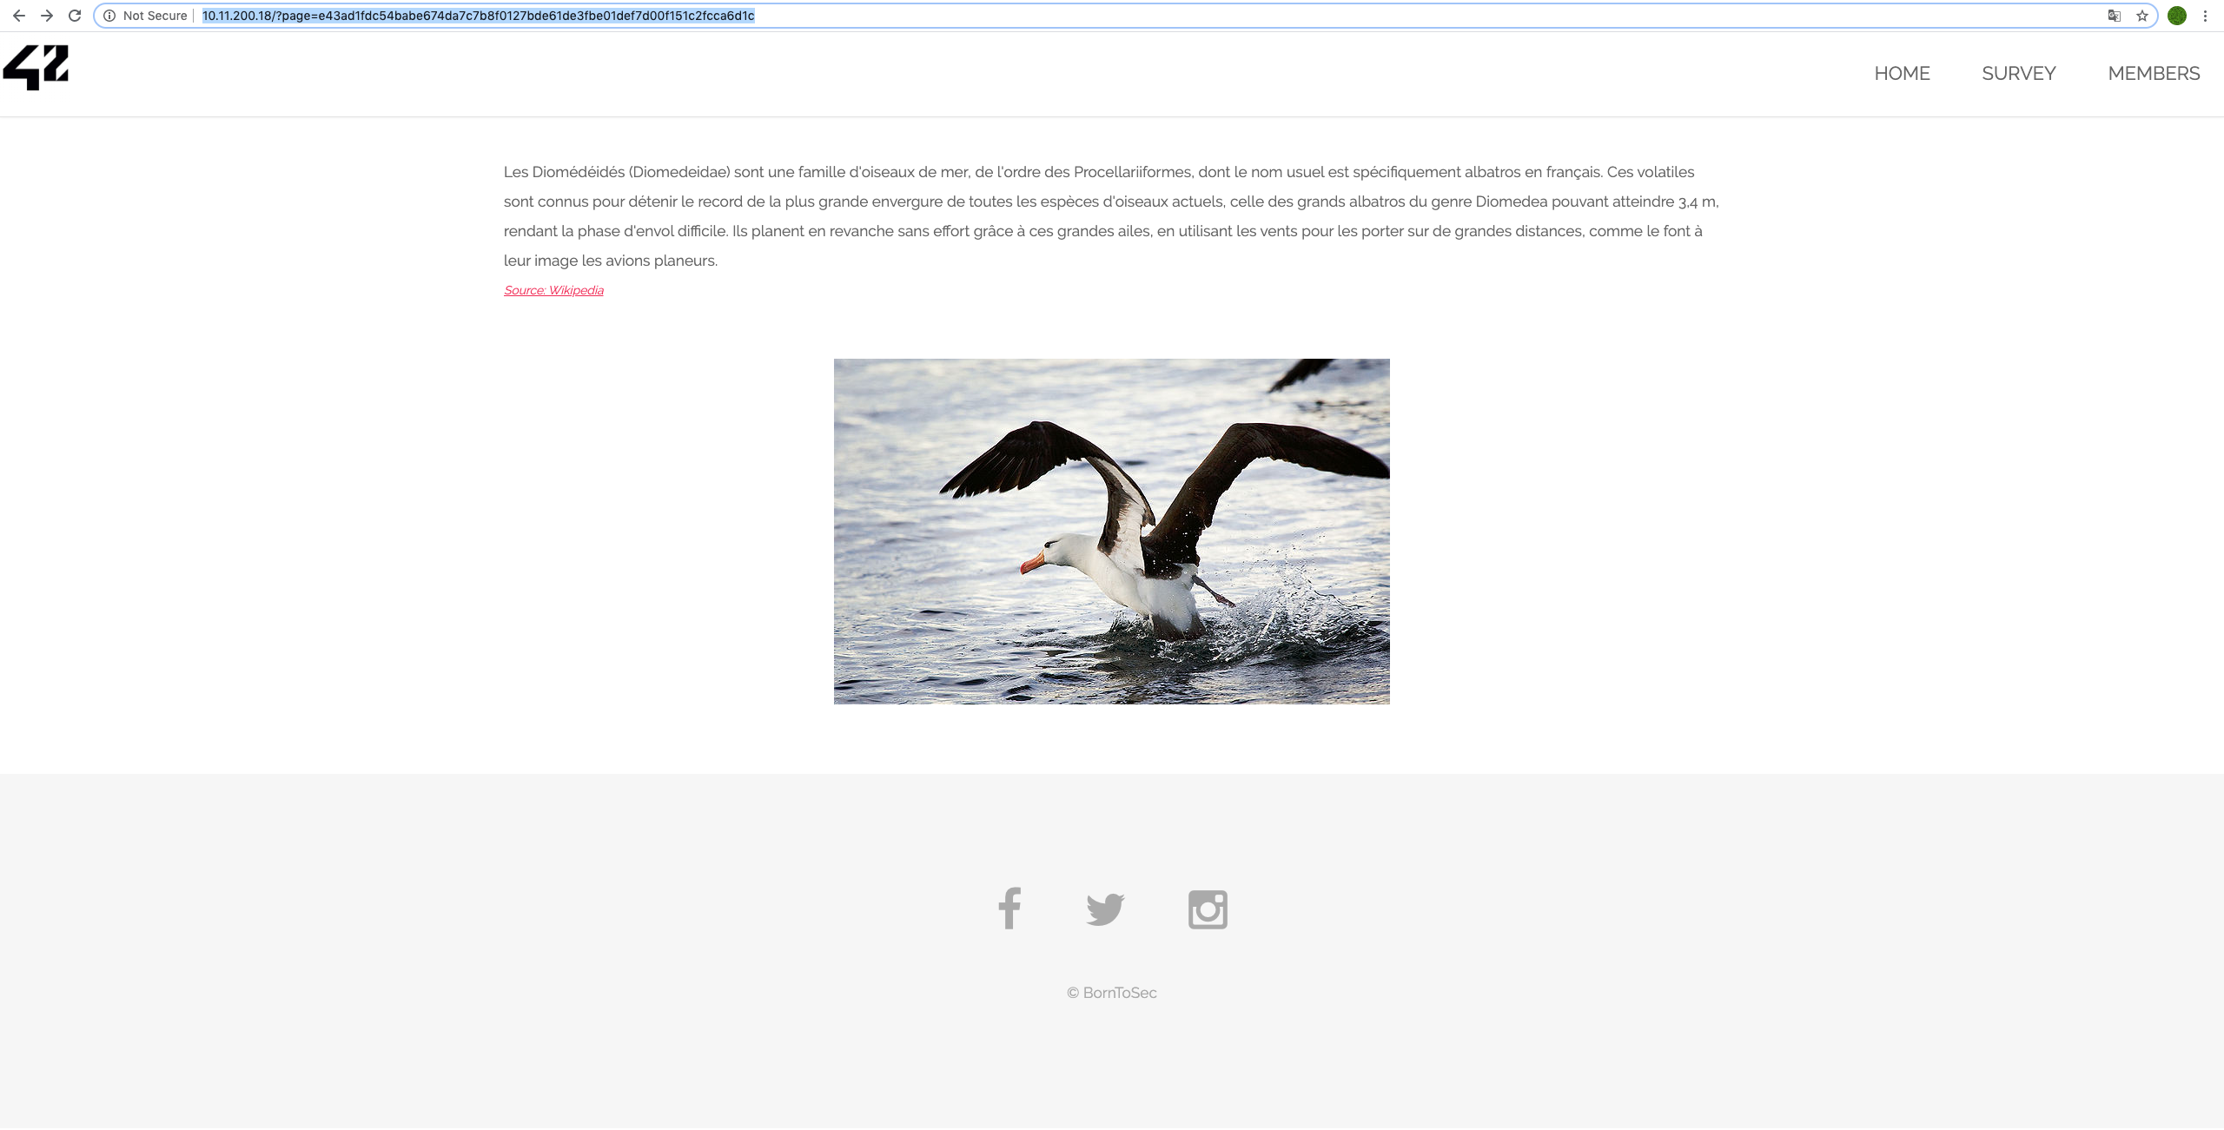

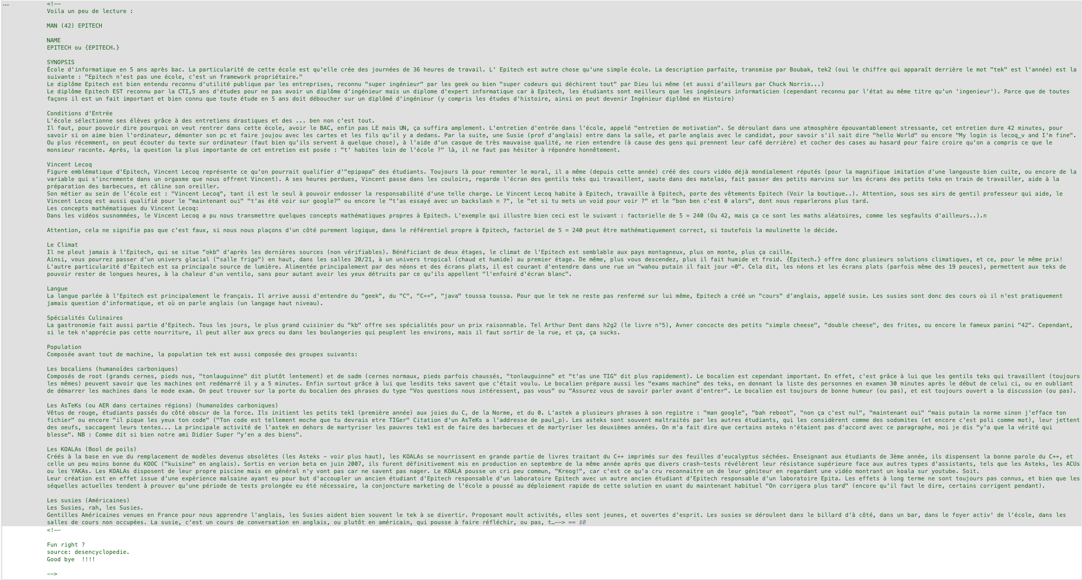
En inspectant cette page on peut voir des commentaires HTML. DE TRES LONG COMMENTAIRES :
Je vous epargne la lecture, ce sont 2 commentaires qui vont nous interesser ici :

Ces 2 commentaires nous indiquent que nous obtiendront la faille que si nous utilisons le navigateur ‘ft_bornToSec’ et que nous venions du site “https://www.nsa.gov/”

Pour realiser cela, nous allons devoir utiliser curl, avec l’option -A pour modifier l’user-Agent et mettre’ft_bornToSec’, et --referer pour indiquer que nous provenons de “https://www.nsa.gov/”.
Nous obtenons alors la commande suivante : “curl -s -A "ft_bornToSec" --referer "https://www.nsa.gov/" "http://10.11.200.18/?page=e43ad1fdc54babe674da7c7b8f0127bde61de3fbe01def7d00f151c2fcca6d1c"”
Plus qu’a grep ‘flag’ pour que l’on obtienne directement ce flag :

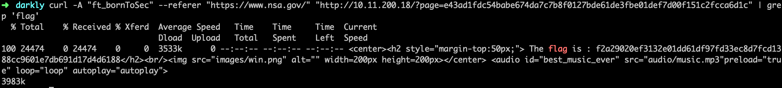

Je n’ais pas vraiment de solution pour ce soucis, car je le trouve vraiment tirer par les cheveux. A la limite, checker en amont que l’User-agent est bien un user-agent valide, et refuser l’acces a la page sinon, ou encore verifier que la provenance de la demande viens bien du site lui meme.

